**ORGANIGRAMMA AMIAS SERVIZI SRL ANNO 2021**

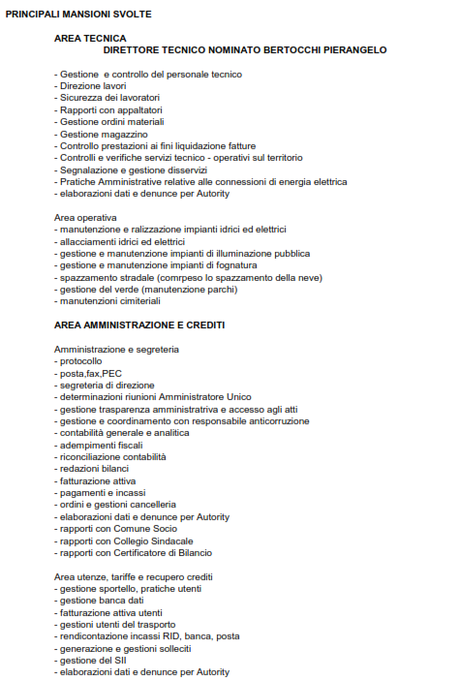

|  |  |  |  |  |
| --- | --- | --- | --- | --- |
| **ID** | **Matricola** | **Cognome e nome** | **Mansione** | **In forza dal** |
| 1 | 1 | Bertocchi Pierangelo | Direttore | 16/01/1988 |
| 2 | 3 | Algarotti Silvia | Impiegata | 01/02/1988 |
| 3 | 4 | Piazzoli Milena | Impiegata P.Time | 16/07/1996 |
| 4 | 5 | Camozzi Elio | Operaio | 16/01/1988 |
| 5 | 12 | Ghirardi Sergio | Operaio | 01/05/1992 |
| 6 | 7 | Tiraboschi Matteo | Operaio | 01/01/1994 |
| 7 | 10 | Tiraboschi Barbara | Impiegata | 01/02/2003 |
| 8 | 11 | Rosace Antonino Maria | Operaio | 01/05/2007 |
| 9 | 6 | Ghilardi Fabio | Operaio | 01/05/2007 |
| 10 | 13 | Magoni Stefano | Operaio | 01/05/2007 |
| 11 | 100016 | Grigis Claudio | Amministratore unico CDA | 13/05/2015 |
| 12 | 1 | Ghilardi Dania | Impiegata | 01/01/2008 |
| 13 | 14 | Acerbis Fiorenzo | Op. ecologico (stagionale) | 19/04/2021 |